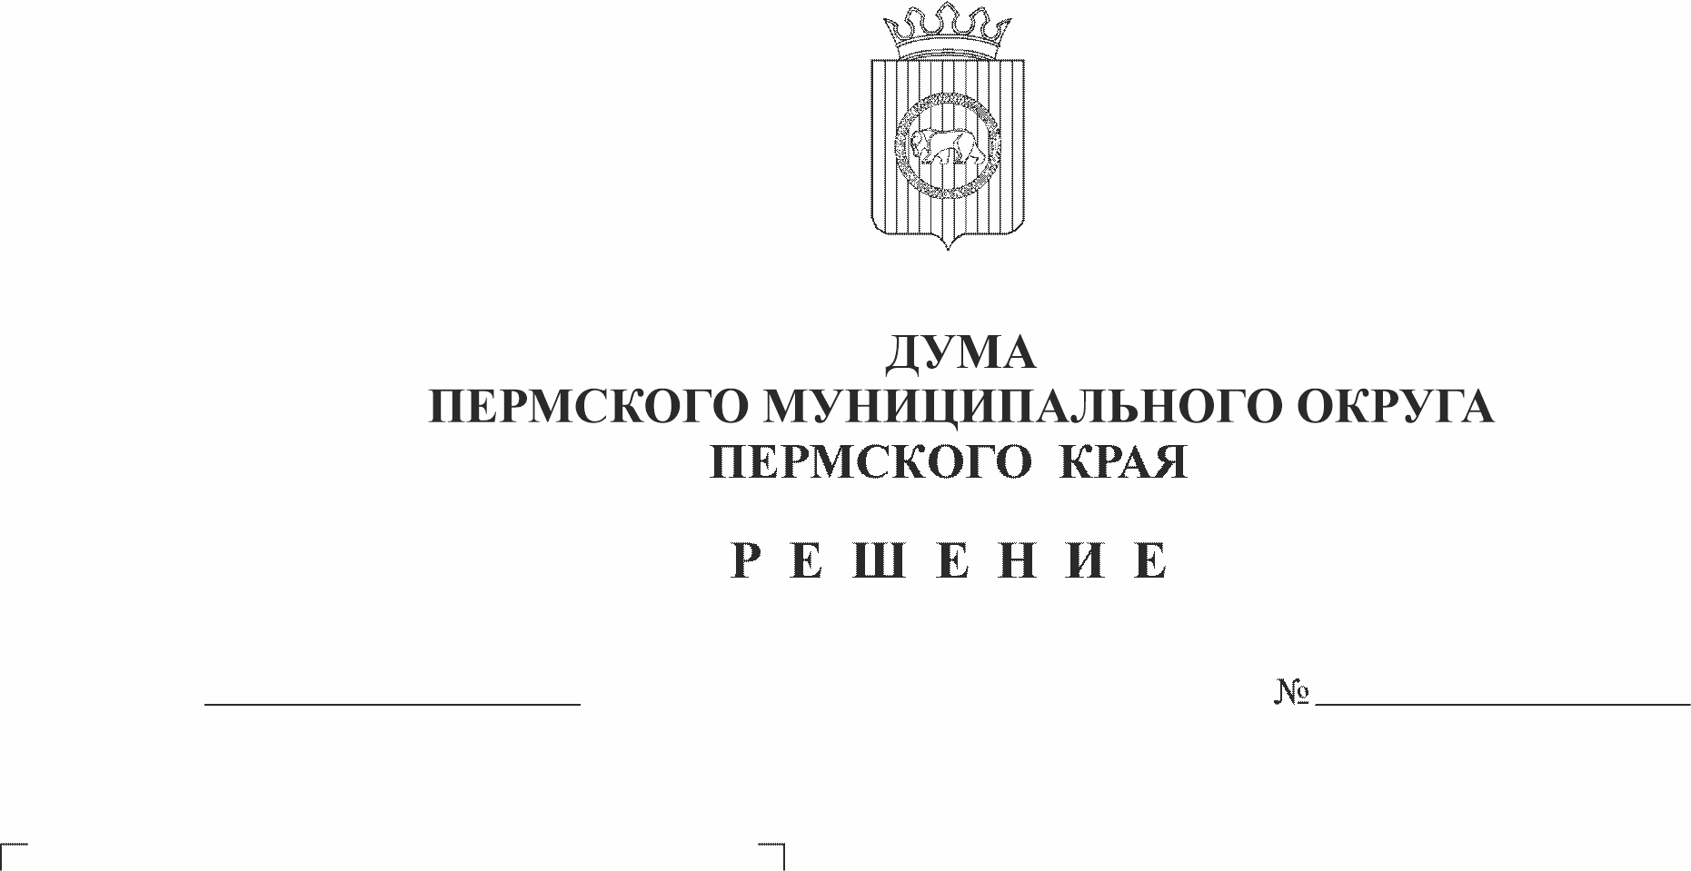
О внесении изменений в подпункт 1 пункта 26 решения Думы Пермского муниципального округа Пермского края от 15 декабря 2022г. № 71 «О бюджете Пермского муниципального округа на 2023год и на плановый период 2024 и 2025 годов»
19.10.2023
240
В соответствии с пунктом 1 части 32 раздела VIII Положения о бюджетном процессе в Пермском муниципальном округе Пермского края, утвержденного решением Думы Пермского муниципального округа Пермского края от 22 сентября 2022г. № 14, пунктом 2 части 1 статьи 25 Устава Пермского муниципального округа Пермского края
Дума Пермского муниципального округа Пермского края РЕШАЕТ:
1. Внести в подпункт 1 пункта 26 решения Думы Пермского муниципального округа от 15 декабря 2022 г. № 71 «О бюджете Пермского муниципального округа на 2023 год и на плановый период 2024 и 2025 годов» изменения, изложив его в новой редакции:
«1) расчеты по муниципальным контрактам на сумму более 100 млн. рублей на выполнение работ по строительству объектов общественной инфраструктуры Пермского муниципального округа, которыми предусмотрена выплата аванса;».
2. Настоящее решение опубликовать (обнародовать) в бюллетене муниципального образования «Пермский муниципальный округ» и разместить на сайте Пермского муниципального округа в информационно-телекоммуникационной сети Интернет (www.permokrug.ru).
3. Настоящее решение вступает в силу со дня его официального опубликования (обнародования) и распространяется на правоотношения, возникающие с 01 января 2023 года.

Председатель Думы
Пермского муниципального округа Д.В. Гордиенко

Глава муниципального округа -
глава администрации Пермского
муниципального округа В.Ю. Цветов

